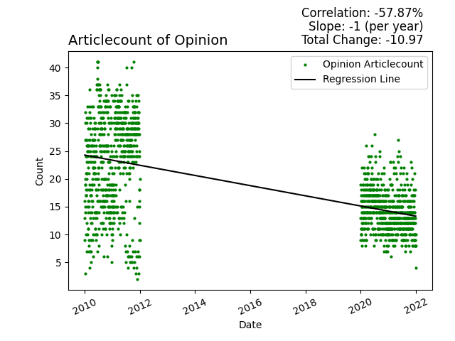Anzahl der Artikel an jedem Tag der Zeitung „The Guardian“ in der Rubrik „Opinion“ – 2010, 2011, 2020, 2021  
Ein Punkt steht für einen Tag

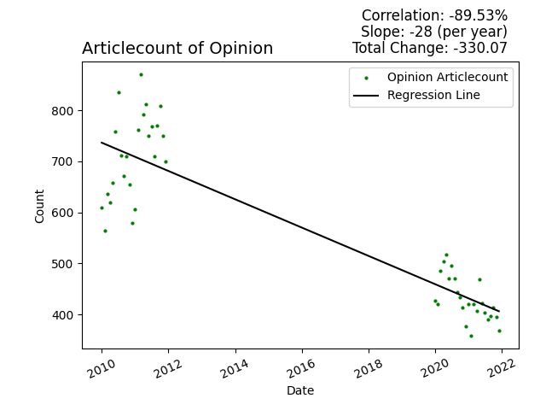Anzahl der Artikel an jedem Tag der Zeitung „The Guardian“ in der Rubrik „Opinion“ – 2010, 2011, 2020, 2021  
Ein Punkt steht für einen Monat

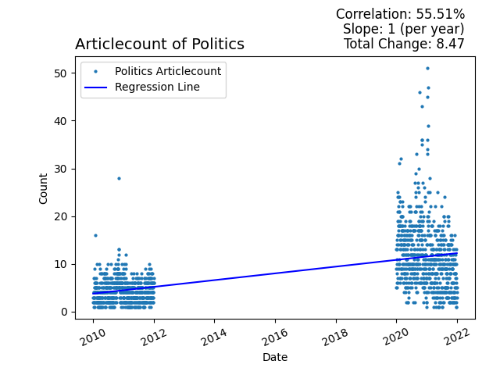Anzahl der Artikel an jedem Tag der Zeitung „The New York Times“ in der Rubrik „Politics“ – 2010, 2011, 2020, 2021  
Ein Punkt steht für einen Tag

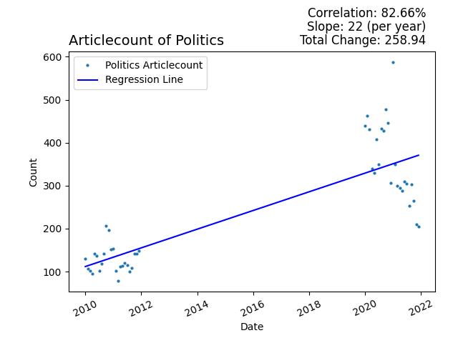Anzahl der Artikel an jedem Tag der Zeitung „The New York Times“ in der Rubrik „Politics“ – 2010, 2011, 2020, 2021  
Ein Punkt steht für einen Monat

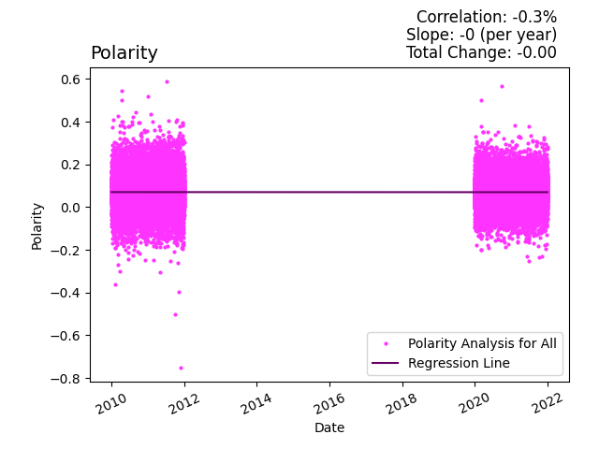Polarisation der Zeitung „The Guardian“ mit allen Rubriken vereint – 2010, 2011, 2020, 2021  
Ein Punkt steht für einen Artikel

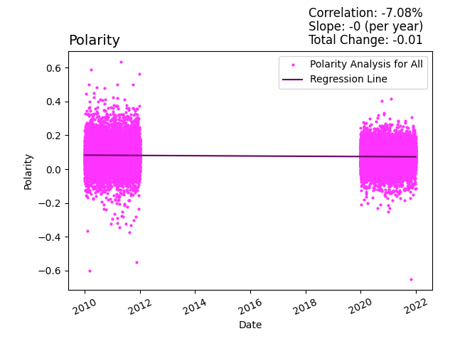Polarisation der Zeitung „The New York Times“ mit allen Rubriken vereint – 2010, 2011, 2020, 2021  
Ein Punkt steht für einen Artikel

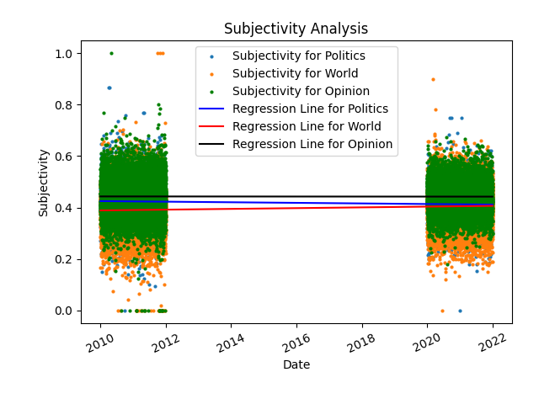Subjektivität der Zeitung „The Guardian“ mit allen Rubriken gleichzeitig – 2010, 2011, 2020, 2021  
Ein Punkt steht für einen Artikel

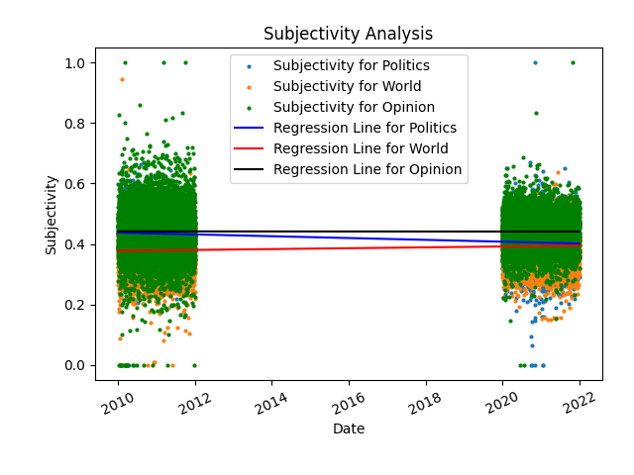 Subjektivität der Zeitung „The New York Times“ mit allen Rubriken gleichzeitig – 2010, 2011, 2020, 2021  
Ein Punkt steht für einen Artikel

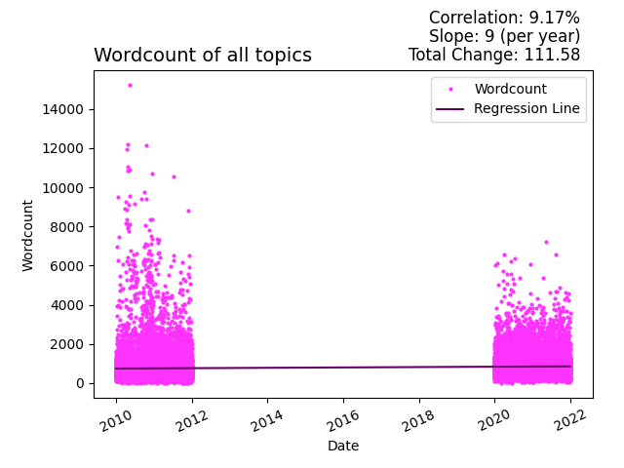Polarisation der Zeitung „The Guardian“ mit allen Rubriken vereint – 2010, 2011, 2020, 2021  
Ein Punkt steht für einen Artikel

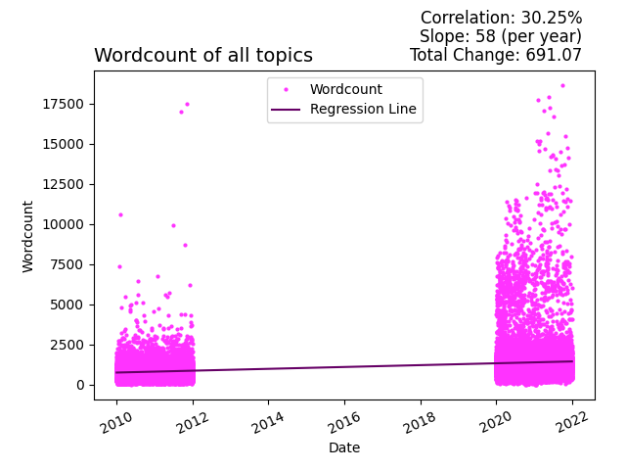Wörteranzahl der Zeitung „The New York Times“ mit allen Rubriken vereint – 2010, 2011, 2020, 2021  
Ein Punkt steht für einen Artikel